Перечень тем и заданий на 13.05.2020
 | Предмет | Тема для изучения  Классная работа | Домашняя работа
1. | Русский язык | Тема: Обращение. § 70  Повторить теоретический материал.  Упр. 547 (2) (письменно)  https://www.youtube.com/watch?v=tzFGAGxd_1E | Повторить правила. Выпишите те предложения, в которых есть обращения.  1) Березы белоствольные растите веселей. 2) Шумит земля привольная ветвями тополей. 3) Пусть спокойно в нашей школе спит до осени звонок. 4) Здравствуй солнце здравствуй лес.
2. | Английский язык | Тема: Каникулы (7ч.)Путешествия и отдых. Стр.116-117  1)Записать число  Wednesday, the thirteenth of May  Class work.  2)Просмотреть видео-урок.  https://resh.edu.ru/subject/lesson/7518/train/229211/  Выполнить упражнения онлайн.  Записать в словарь слова:  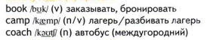  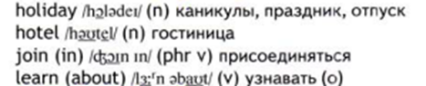 | Homework  1)Ex., p..  Упр.6,стр.117 письменно.
3. | Математика | Тема: Повторение. Сравнение обыкновенных десятичных дробей.  П.26,31 повторить  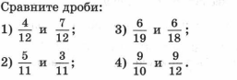  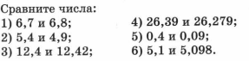 | 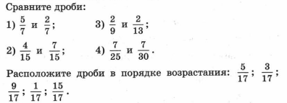  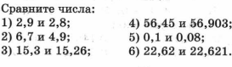
4. | История | Тема: Взятие Рима варварами.§ 60  https://youtu.be/MLM9iEveQzI | Читать, отвечать на вопросы, выучить и выписать понятия и даты.

